МИНИСТЕРСТВО СЕЛЬСКОГО ХОЗЯЙСТВА
РОССИЙСКОЙ ФЕДЕРАЦИИ

ДЕПАРТАМЕНТ НАУЧНО-ТЕХНОЛОГИЧЕСКОЙ
ПОЛИТИКИ И ОБРАЗОВАНИЯ

ФГУ «ПОДОЛЬСКАЯ ГОСУДАРСТВЕННАЯ ЗОНАЛЬНАЯ
МАШИНОИСПЫТАТЕЛЬНАЯ СТАНЦИЯ»

ПРОТОКОЛ ИСПЫТАНИЙ

№ 09-11-09 (4020153)

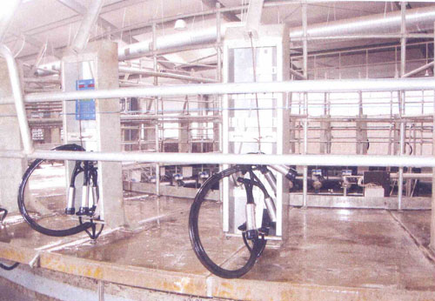

Установка доильная «НАТ Карусель» на 40 мест

Изготовитель (разработчик) | Адрес
ООО «НовАгроТехМолоко» | 105120, г. Москва,  3-й Сыромятнический пер. 3/9

Результаты испытаний (краткие)
Установка доильная «НАТ - Карусель» на 40 мест
Назначение | Установка предназначена для машинного доения коров в станках типа «Карусель», фильтрации молока и транспортирования его в резервуар-охладитель.

Качество работы:
полнота выдаивания, мл |  |  | 52
заболевание маститом, гол |  |  | Не наблюдалось
Условия эксплуатации:
Характеристика микроклимата
-температура, ^{о}С |  |  | От 18,4 до 26,2
-относительная влажность, % |  |  | От 70 до 75,4
Привод |  |  | Трехфазная электрическая сеть 380 В
Удельная суммарная оперативная трудоемкость технического  обслуживания и ремонтов, чел.ч/ч |  |  | 0,07
Эксплуатационная надежность |  |  | Достаточная
Удобство управления |  |  | Удобно
Безопасность выполнения работ |  |  | Обеспечена

Описание конструкции машины
Установка состоит из следующих основных составных частей: станков для фиксации животных, системы вывода молока из-под вакуума, вакуумной установки, молокопровода из нержавеющей стали, вакуумпровода из труб ПВХ, доильной аппаратуры, устройства промывки, электронных блоков учета выдоенного молока, двух гидромоторов для вращения платформы.

Техническая характеристика
Показатели | Численные значения
Тип установки | Стационарная со станками типа «Карусель»
Количество коров, одновременно обслуживаемых установкой, гол | 40
Производительность установки за 1 час основного, гол/ч | 168
Рабочее вакуумметрическое  давление, кПа | 40

Результаты испытаний
Качество работы: | Полнота выдаивания, мл – 52,  Заболевание маститом, гол – не наблюдалось
Привод: | Трехфазная электрическая сеть 380 В
Безопасность выполнения работ: | Обеспечена
Техническое обслуживание: | Содержит достаточно сведений по эксплуатации.

Заключение по результатам испытаний
Установку доильную «НАТ Карусель» на 40 мест поставить на производство, устранив выявленные недостатки.

Испытания проведены: | ФГУ «Подольская государственная зональная машиноиспытательная станция»  142184 г. Климовск-4, Московская область
Испытания провел: | Каплиев К.И.
Источник информации: | Протокол испытаний № 09-11-09 (4020153)  от 24 апреля 2009 года.

